Федеральное государственное автономное образовательное учреждение высшего образования
«МОСКОВСКИЙ ПОЛИТЕХНИЧЕСКИЙ УНИВЕРСИТЕТ»
Факультет информационных технологий
Кафедра «Информатика и информационные технологии»
Направление подготовки/ специальность: Информационные системы и технологии

ОТЧЕТ
по проектной практике

Студент: Гильдеева Виктория Сергеевна Группа: 251-333
Студент: Федоров Иван Сергеевич Группа: 251-333

Место прохождения практики: Московский Политех, кафедра Информатики и информационных технологий

Отчет принят с оценкой _______________ Дата ________________________
Руководитель практики: Володина Ольга Вячеславовна

Москва 2026

ВВЕДЕНИЕ

Общая информация о проекте:
Название проекта: «Автоматизированная система измерения объёма грузов на основе технологий компьютерного зрения»
Цель: Разработка программной системы для автоматизации процесса измерения объёма паллетированных грузов с использованием технологий компьютерного зрения и искусственного интеллекта.
Задачи:
- Провести анализ предметной области складской логистики и автоматизированного измерения грузов;
- Исследовать существующие решения и технологии компьютерного зрения;
- Разработать архитектуру программной системы;
- Реализовать алгоритмы обнаружения паллет и грузов на изображениях;
- Реализовать расчёт физических параметров и объёма грузов;
- Подготовить Docker-инфраструктуру для быстрого развёртывания системы;
- Подготовить веб-интерфейс и API для взаимодействия с системой;
- Провести тестирование и подготовить отчётную документацию.
Описание задания по проектной практике: Создать программную систему автоматизированного измерения объёма грузов с использованием моделей компьютерного зрения YOLO и библиотек обработки изображений. Система должна обеспечивать обработку изображений и видеопотока, обнаружение объектов, вычисление размеров и объёма грузов, а также поддержку контейнеризированного развёртывания через Docker.
Этапы выполнения практики:
- Анализ требований и исследование предметной области (февраль–март 2026);
- Проектирование архитектуры системы и выбор технологий (март 2026);
- Разработка алгоритмов обработки изображений и интеграция YOLO (март–апрель 2026);
- Реализация расчёта объёма и обработки объектов (апрель 2026);
- Подготовка Docker-инфраструктуры и API (апрель 2026);
- Тестирование, отладка и подготовка документации (апрель–май 2026);
- Финальная сборка и сдача материалов (май 2026).
Результаты практики:
- Разработан минимально жизнеспособный продукт (MVP) автоматизированной системы измерения объёма грузов;
- Реализована обработка изображений и видео с использованием технологий компьютерного зрения и искусственного интеллекта;
- Подготовлен Docker-образ для быстрого развёртывания системы без установки зависимостей;
- Выполнено экономическое обоснование проекта с расчётом unit-экономики и ROI;
- Проведён анализ конкурентов и альтернативных решений на рынке;
- Подготовлен полный комплект проектной и отчётной документации;
- Получены положительные результаты тестирования и обратная связь по концепции проекта.
Контрольные сроки:
- Анализ требований и проектирование: 3 февраля – 20 февраля
- Разработка архитектуры и ядра системы: 21 февраля – 20 марта
- Интеграция YOLO и обработка изображений: 21 марта – 15 апреля
- Разработка Docker-инфраструктуры и API: 16 апреля – 30 апреля
- Тестирование и документирование: 1 мая – 12 мая
Заключение:
В ходе проектной практики был разработан прототип автоматизированной системы измерения объёма грузов на основе технологий компьютерного зрения и искусственного интеллекта.
Разработанная система позволяет автоматически обнаруживать паллеты и грузы на изображениях, вычислять их размеры и объём, а также подготавливать результаты для интеграции с логистическими системами.
В рамках проекта были изучены современные методы компьютерного зрения, проведён анализ существующих решений в области складской автоматизации и реализована программная архитектура, обеспечивающая возможность дальнейшего масштабирования и развития системы.
Вклад участников:
- Гильдеева Виктория Сергеевна отвечала за функцию расчёта объёма груза + создала математическую формулу для верного расчёта объёма. Участвовала в разработке Docker-образа.
- Фёдоров Иван Сергеевич отвечал за пакетную обработку данных. Создал скрипт, который подгоняет алгоритм по целой папке с фото и выгружает итоговый отчёт в CSV.
Были выполнены следующие ключевые этапы:
- разработана архитектура программной системы;
- реализована обработка изображений и обнаружение объектов;
- выполнена интеграция моделей компьютерного зрения;
- реализован расчёт объёма грузов;
- подготовлен Docker-образ для контейнеризированного развёртывания;
- проведено тестирование и анализ точности работы системы;
- подготовлена техническая и отчётная документация.
Разработанная система может использоваться в качестве основы для дальнейшего развития решений в области автоматизации складской логистики и интеллектуального анализа грузов.
Список использованной литературы:
- Официальная документация OpenCV. URL: https://docs.opencv.org/ (дата обращения: апрель 2026)
- Ultralytics YOLO Documentation. URL: https://docs.ultralytics.com/ (дата обращения: апрель 2026)
- Docker Documentation. URL: https://docs.docker.com/ (дата обращения: май 2026)
- FastAPI Documentation. URL: https://fastapi.tiangolo.com/ (дата обращения: май 2026)
- NumPy Documentation. URL: https://numpy.org/doc/ (дата обращения: апрель 2026)
- GitHub Docs – руководство по работе с репозиториями. URL: https://docs.github.com/ (дата обращения: май 2026)
Приложения:
Демонстрация работы системы измерения объёма грузов:
- Обнаружение паллет и грузов на изображениях;
- Визуализация bounding box и сегментационных масок;
- Примеры расчёта объёма;
- Скриншоты работы веб-интерфейса;
- Демонстрация Docker-развёртывания.
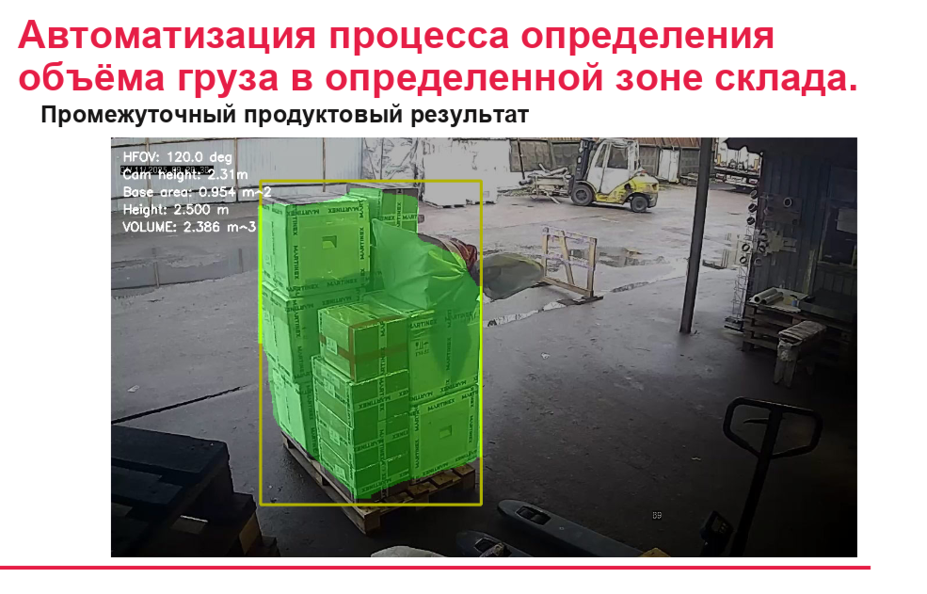
Ссылка на GitHub:
https://github.com/Evenmurmur/AIS.git

